1. Creación de usuarios y grupos

Para crear un grupo, desde la página de “Ajustes”, en el menú “Usuarios y compañías”, seleccionamos “Grupos”.

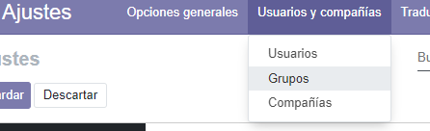

Le damos a crear y creamos nuestro grupo “SeriesAdmin”.

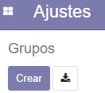

Añadimos nuestro usuario administrador y le damos a “Guardar”.

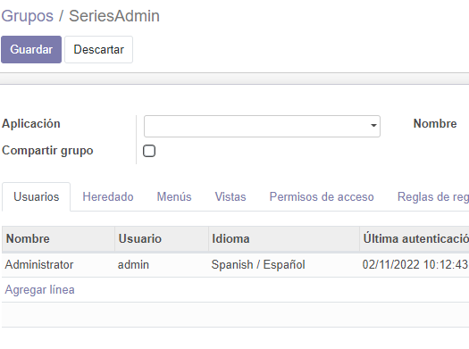

Ahora, creamos el grupo “SeriesUser”, que tendrá un usuario normal.

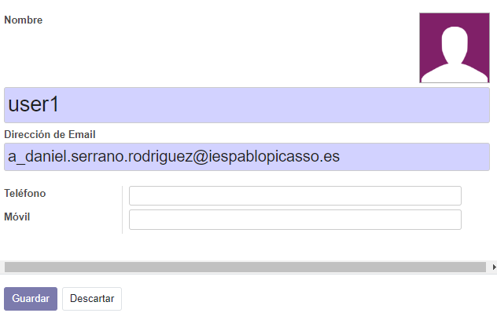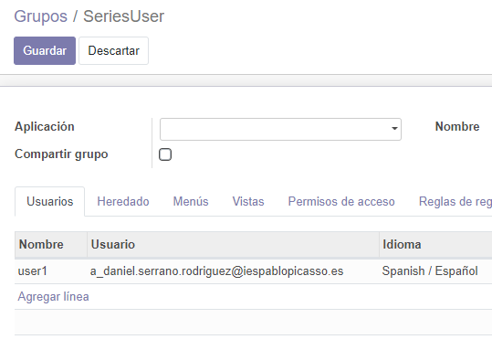

1. Creación de modelos

Para crear un modelo, desde los ajustes, accedemos al menú de “Técnico” (marcado también como “+” si la página no tiene el espacio suficiente) y seleccionamos “Modelos”.

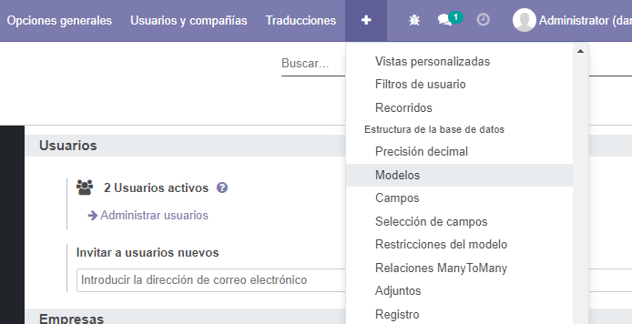

Aquí, le damos a “Crear” e introducimos los datos necesarios para nuestro modelo. El primero, siendo “Género”, sólo tendrá el nombre.

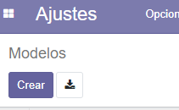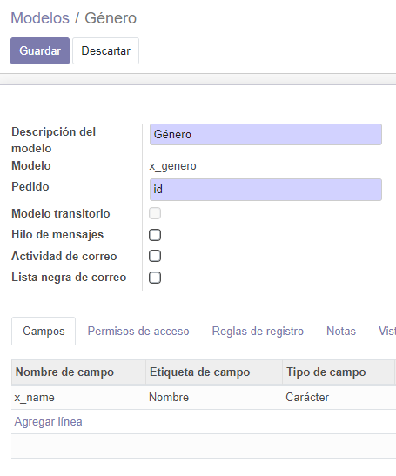

Asignamos los permisos de acceso para que los administradores tengan control total y que los usuarios normales sólo puedan ver los géneros disponibles.

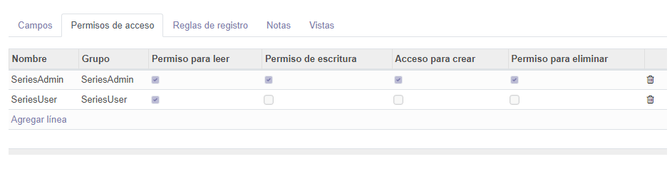

Pulsamos “Guardar” y nuestro modelo se completará con los campos necesarios de Odoo.

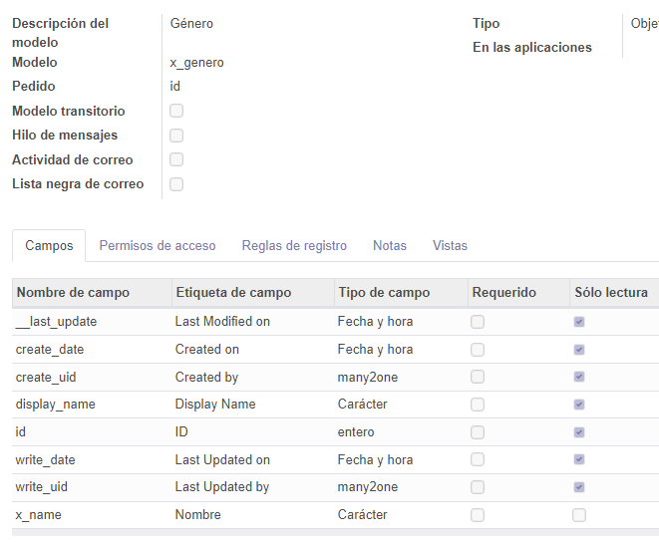

Para crear el segundo modelo, directamente podemos pulsar “Crear” al lado del botón de editar.

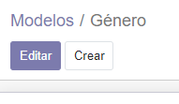

El modelo “Serie” tendrá más campos, incluyendo un campo de “Selección” uno “many2one” para el género.

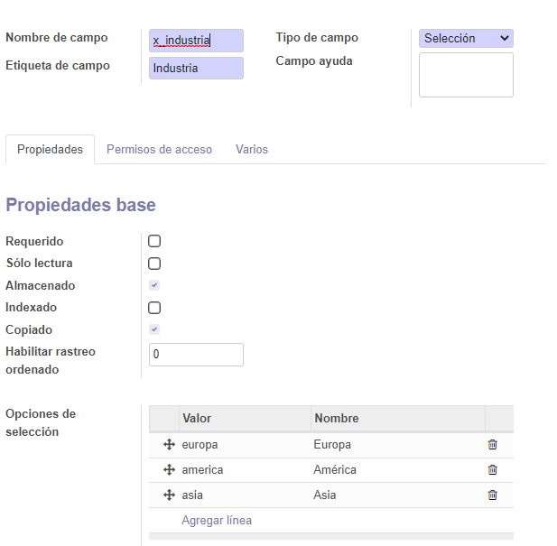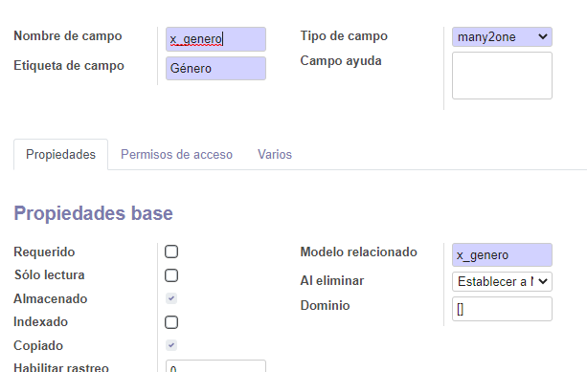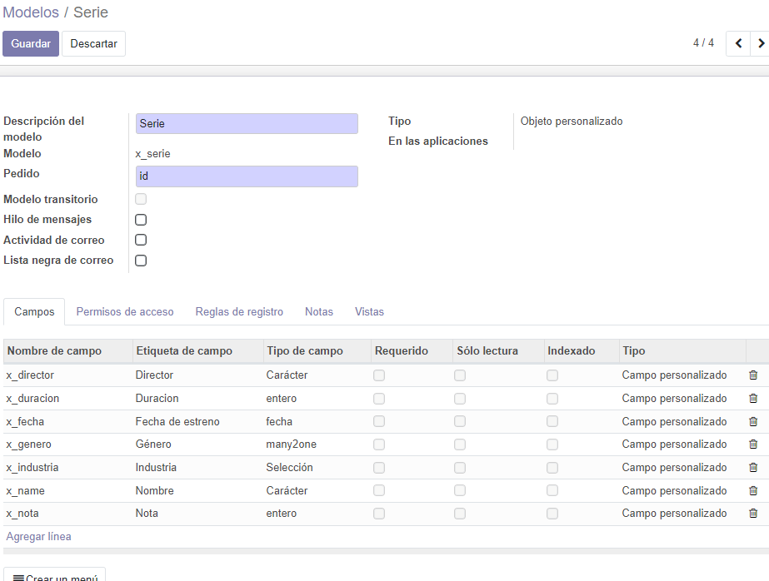

Le asignamos los mismos mismos permisos que al modelo género.



Pulsamos “Guardar” y ya tendremos nuestros modelos completados.

1. Creación de vistas

Para crear las vistas, accedemos al menú de técnico y nos vamos al apartado de “Vistas”.

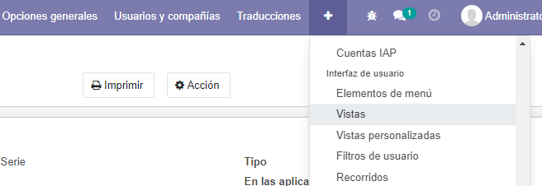

Pulsamos “Crear” y creamos las 2 vistas necesarias para nuestro modelo “Serie”.

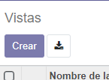

La vista de árbol solo mostrará 4 valores de las películas.

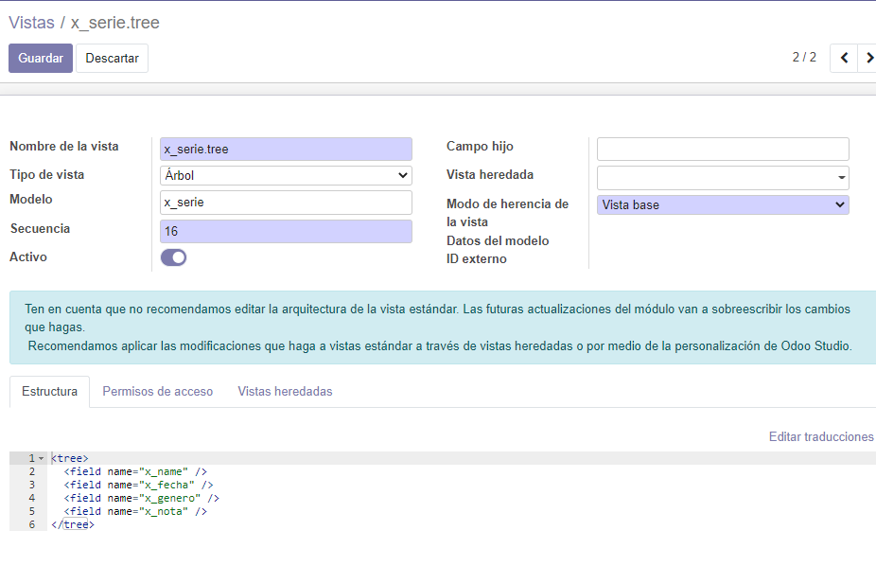

Y asignamos los permisos para que todos puedan ver la lista.

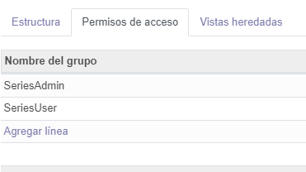

La vista del formulario tendrá un formato predeterminado.

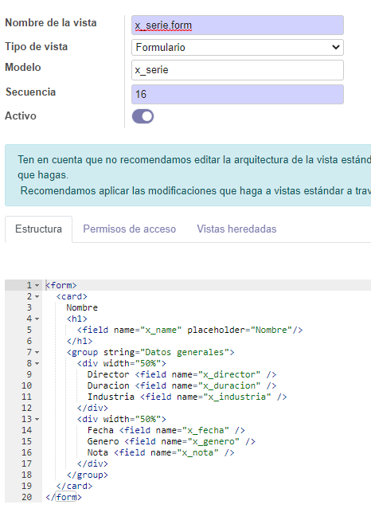

Y asignamos los permisos para que solo los administradores puedan ver el formulario.

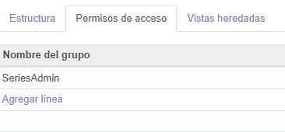

Para que estas vistas sean utilizables, les tenemos que asignar una acción. Para esto, nos vamos al menú técnico y seleccionamos “Acciones de ventana”.

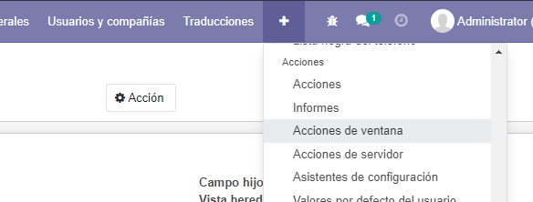

Le damos a “Crear” y creamos la acción del modelo “Género”.

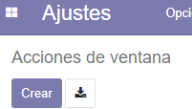

De forma predeterminada, Odoo creará las vistas de los modelos si estas no existen.

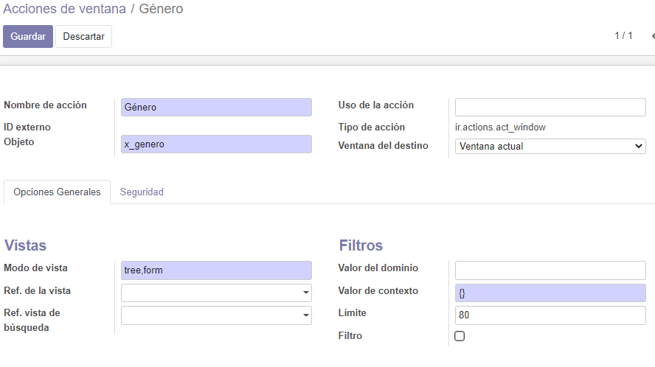

Los géneros sólo podrán ser vistos como tal por los administradores.

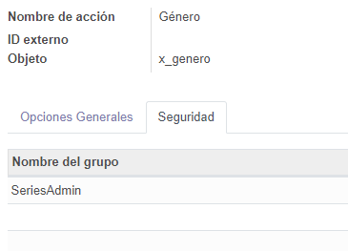

Lo guardamos y creamos la segunda acción de ventana para “Serie”.

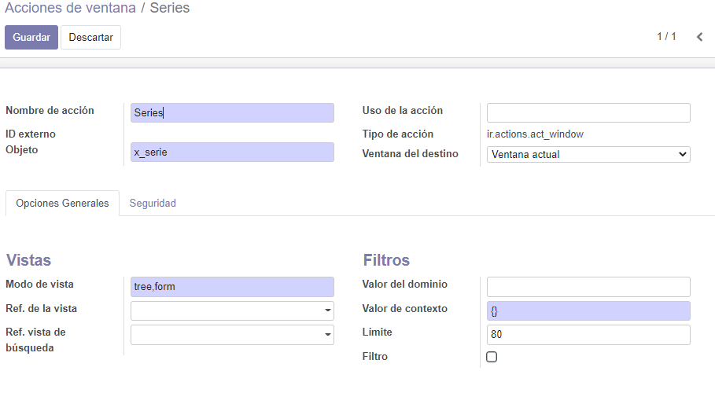

Mientras que las series podrán ser vistas por todos.

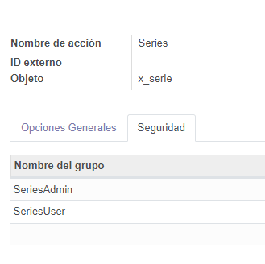

Cuando tengamos esto, nos podemos dirigir a “Elementos del menú” dentro del menú técnico y añadir estas vistas.

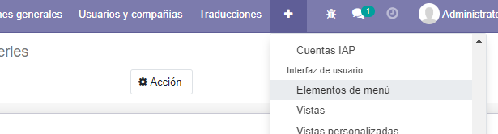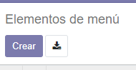

El primer elemento que creamos será el elemento que actuará de menú global, por lo que no tendrá menú padre. Podemos asignar los menús hijos dentro de este mismo menú, agilizando la creación de estos menús.

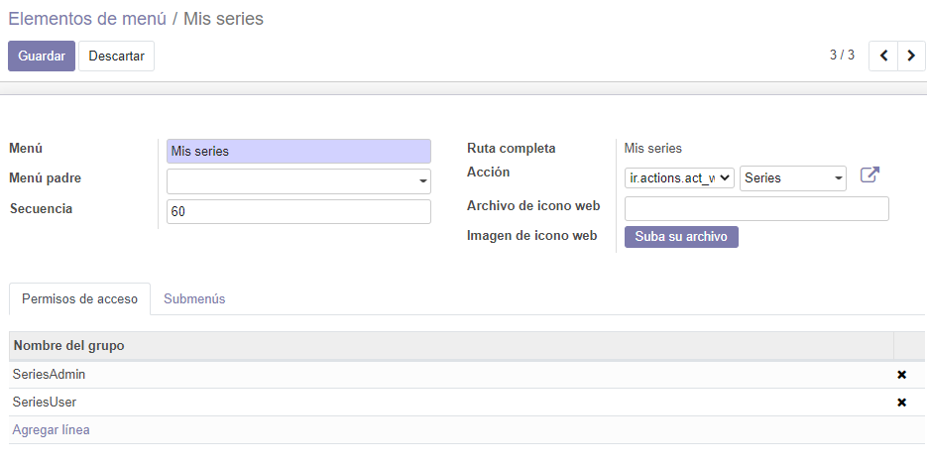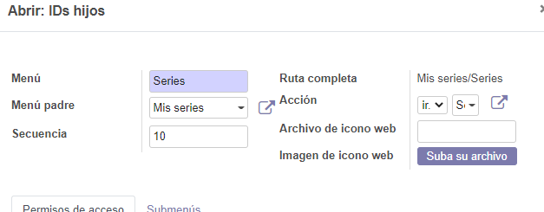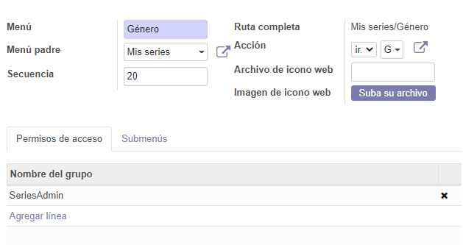

Género tiene un permiso especificado para que sólo pueda ser visto por los administradores.

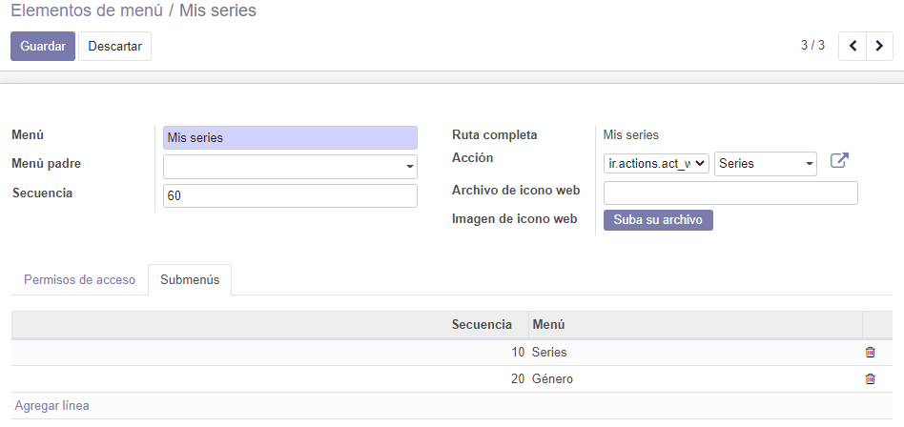

1. Comprobación

Como podemos comprobar, el administrador tiene acceso a las series y a crearlas, igual que acceso a los géneros y a crearlos.

